Mötesanteckningar från bastukvällen 2017-12-04
Bastuvännerna samlas som vanligt för bastubad kl. 17. Efter bastun träffas bastubadare och övriga som brukligt vid poolside för lite mingel inför golfen.
Kvällens golfputtning, 18 st. deltar. Bästa resultat av Krister med 6 p, Bernte och Lasse Oddsberg 4 p och Arne Andersson 3 p. Totala ställningen i kampen om vandringspriset: Krister 26 p, Rainer 23 p, Kurre 19 p och Arne Andersson 16 p.
Lagpoäng golf totalt: Skall 60 p, HIO 50 p, HP 49 p och Bagarn 45 p.
Föreningen hade sitt årliga informationsmöte denna dag vid två tillfällen, kl. 14 och kl. 19. Glada miner i år också, bara halva månadsavgiften i januari. Därav ställdes värdskapet in denna gång. Vi samlades i motionslokalen för golf och tog även efterföljande möte där.
Vid nästa möte den 18 december har vi säsongavslutning. Vi startar kl. 16 med bastu. Kl. 17 ordnar programkommittén en liten förövning. Kl. 18 golfputtning med Lasse Lindgrens julcup, som blir en separat tävling, alltså omgången för vandringspriset utgår. Programkommittén tar hand om tävlingen.
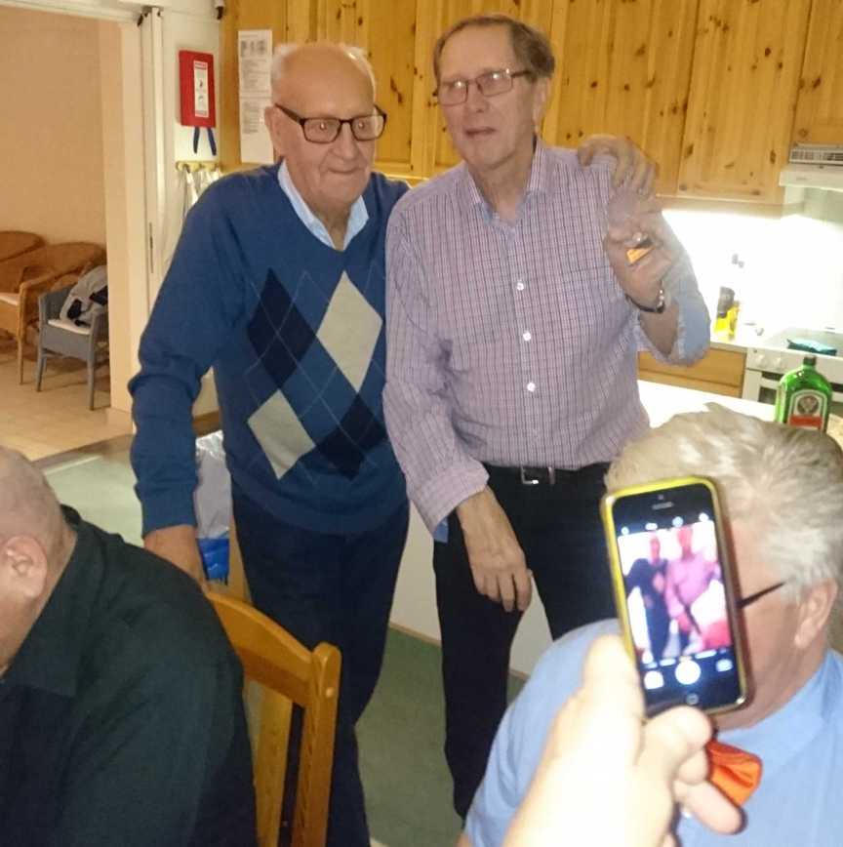
Vem klår Bernt i årets Julcup?

Programkommittén räknar med att vi kan komma till bords för middag mellan kl. 19 och 19:30. Rolle har en del dricka kvar från tidigare fester, finns också bidragsgivare. Rolle tar hand om samordningen av drickat. Samtliga skall betala 100 kr på plats för hela kalaset.
Leif startar det nya året med värdskapet den 15 januari.
Torsten tar hand om värdskapet den 29 januari.
Lasse Lind redovisar en kassa på 1870 kr. Vi spelar vidare med V75 och Boost nr. Sist på Jägersro plussade vi på kassan med en vinst på 126 kr. 2 spelomgångar kvar detta år. Lasse fick mandat att använda pengarna på dessa omgångar.
Vid pennan sekr.
Krister

